# 沈阳医保单位网厅常见问题处理办法

一、登录医保网厅提示“法人身份证号不能超过18位”、“经办人手机号码在国家医保局已注册”需要怎么处理？

①企业登录沈阳政务服务网，站点切换，切换成省级，进入辽宁政务服务网

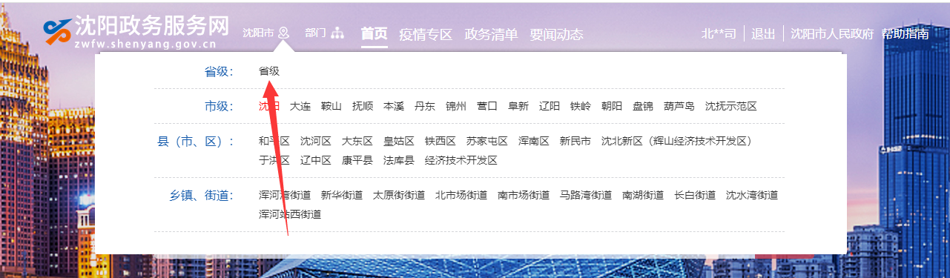

②在辽宁政务服务网页面点击右上角单位名称

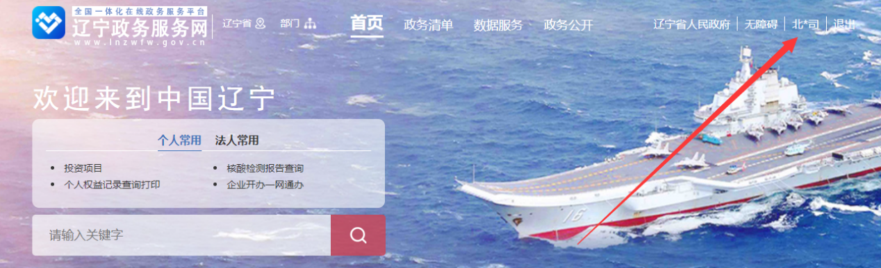

③页面跳转后，点击我的信息，账号信息模块

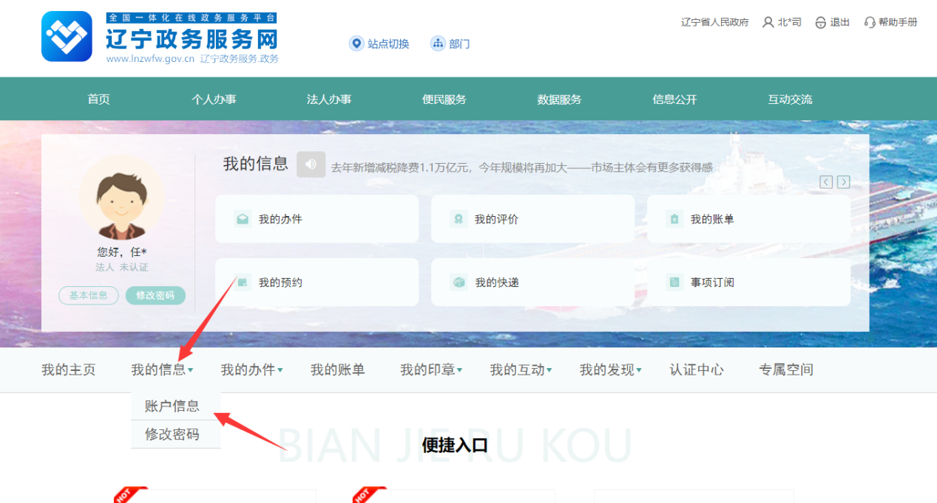

④页面跳转后，往下拉一下，点企业信息旁边的 修改模块

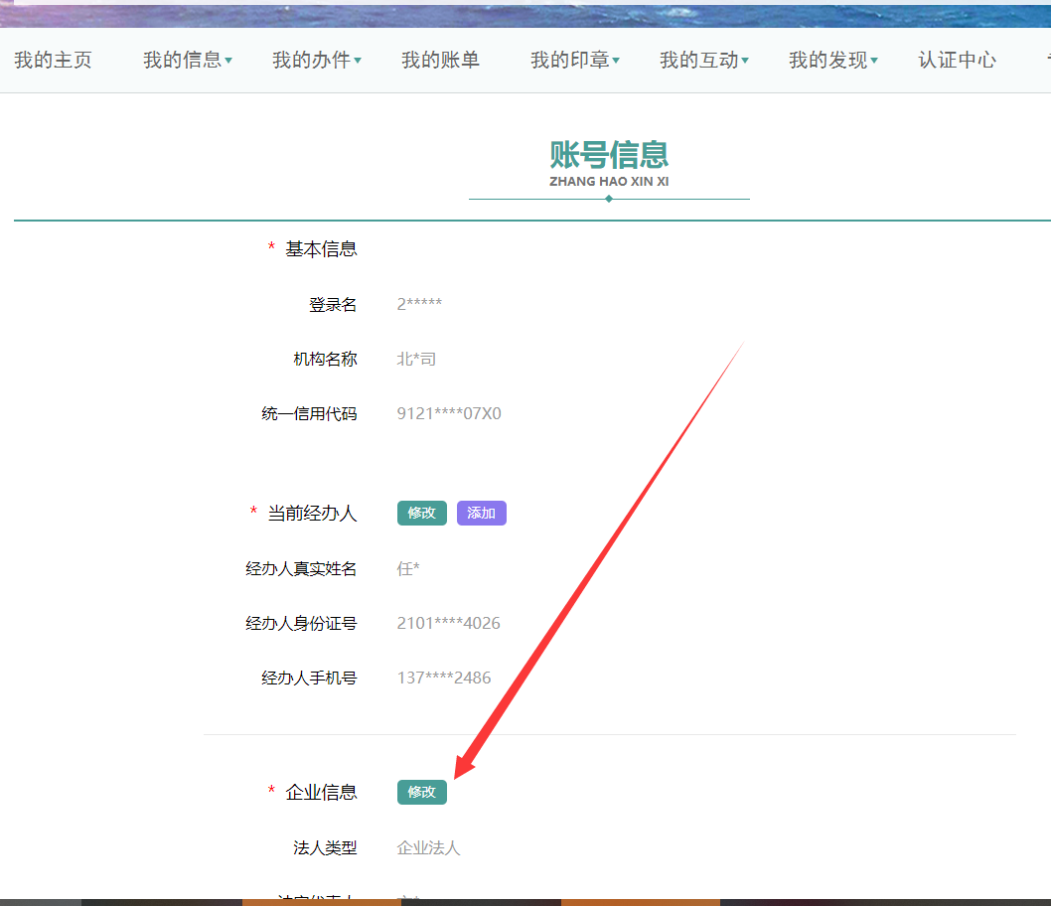

⑤页面跳转后，填写法定代表人姓名，身份证号，地址，邮编，保存

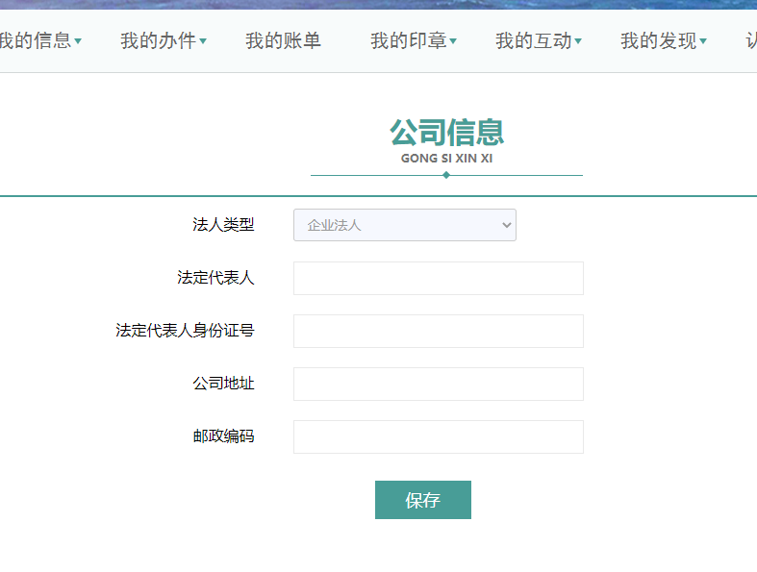

⑥保存后，再返回沈阳政务服务网，医保网上服务模块，登录就可以正常使用了。

⑦如无法正常使用，还需要登录“国家医保服务平台”https://fuwu.nhsa.gov.cn/，单位登录

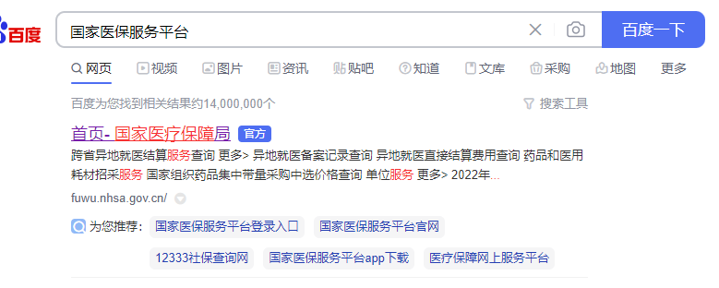

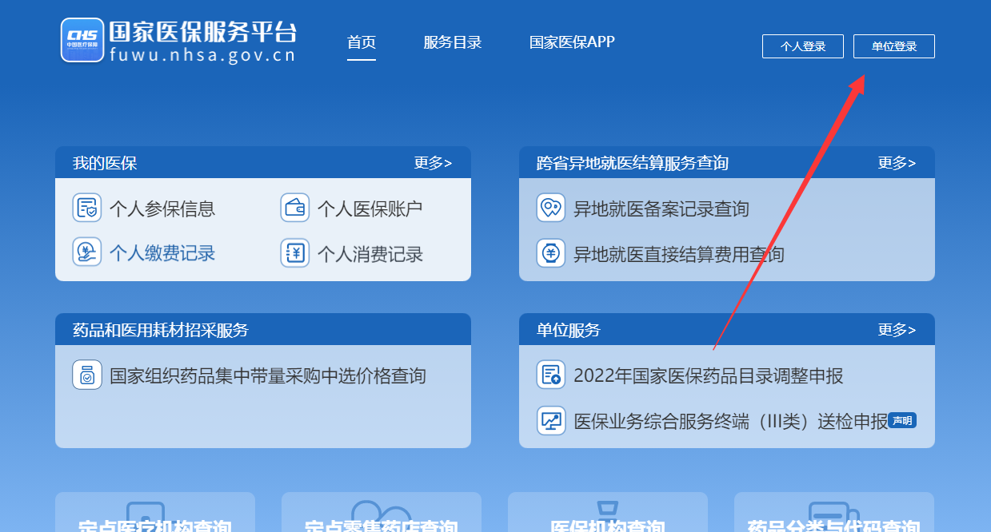

⑧可以选择账号密码登录。也可以选择，统一信用代码登录。如果企业不清楚密码是多少，可以点忘记密码进行找回

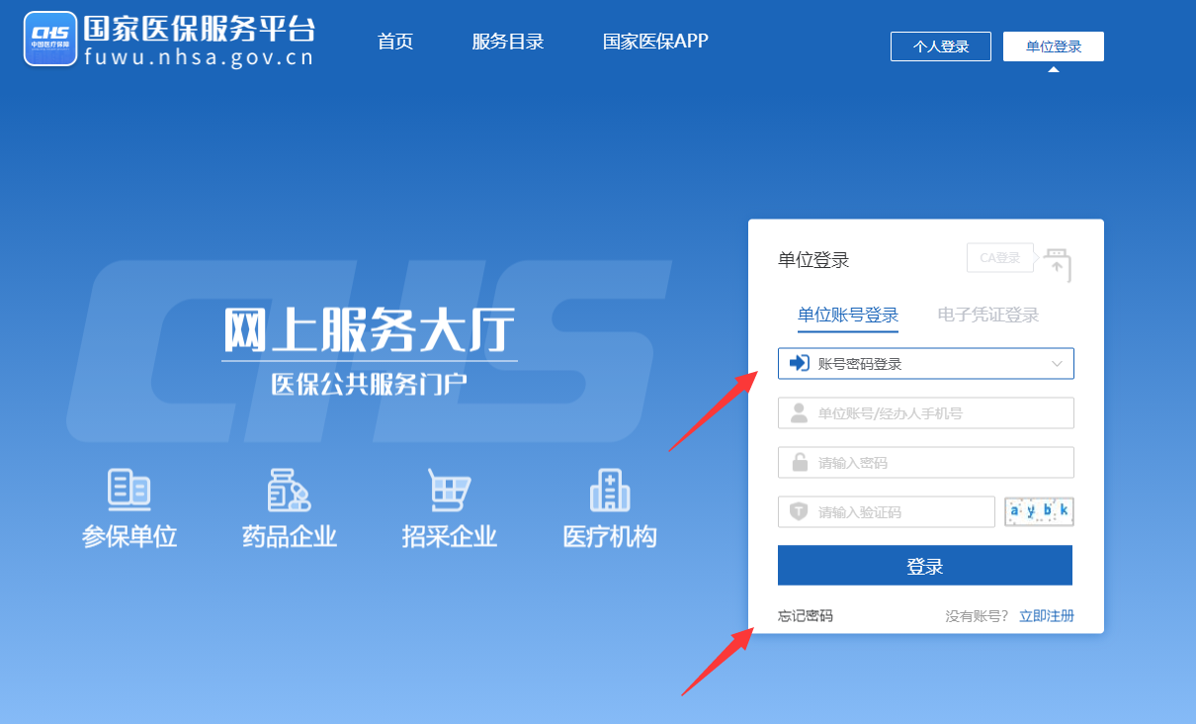

⑨登录进入后，点击编辑

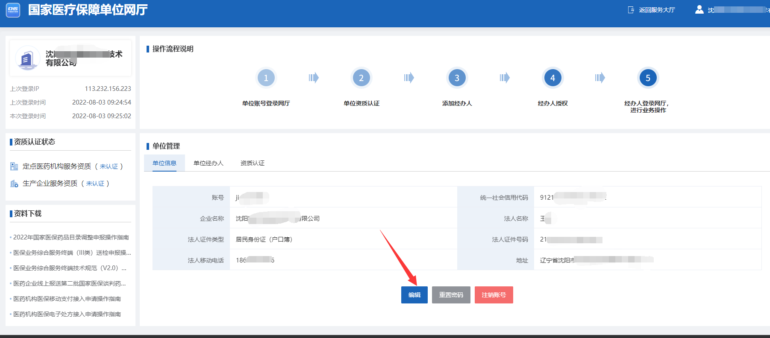

⑩重新录入一下法人身份证号等信息，点确认。再返回沈阳政务服务网，医保网上服务模块，登录就可以正常使用了。

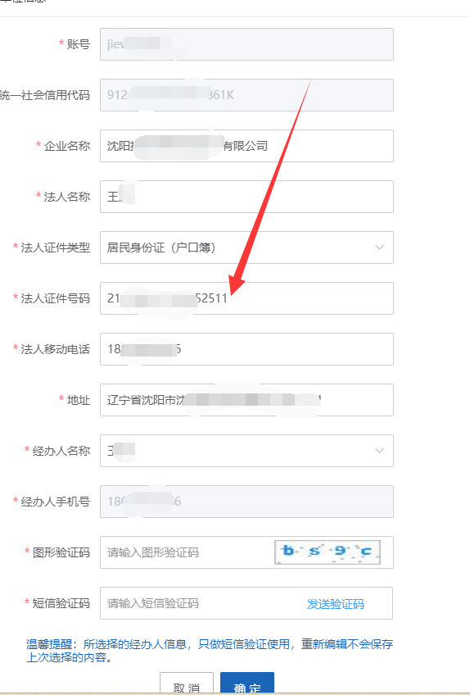

沈阳市医疗保障事务服务中心

2022年9月23日